МИНИСТЕРСТВО ОБРАЗОВАНИЯ И НАУКИ

РОССИЙСКОЙ ФЕДЕРАЦИИ

Филиал ФГБОУ ВПО   
«Национальный исследовательский университет «МЭИ»   
в городе Смоленске

Кафедра электроники и микропроцессорной техники

СХЕМОТЕХНИКА

**Отчет по лабораторной работе №3**

«Двухтактный усилитель мощности»

Группа: ПЭ-18

Студенты: Гончаренко В.Ю.

Саленков В.Ю.

Калин Д.А.

Вариант: №

Преподаватель: к.т.н., доц. Амелин С.А.

г. Смоленск

2018 г.

**РАБОЧЕЕ ЗАДАНИЕ**

1. Простейший двухтактный усилитель мощности
   1. Загрузили из файла схему двухтактного усилителя мощности (рис. 1.1).

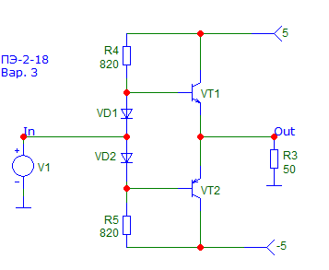

Рисунок 1.1 **–** Схема простейшего двухтактного усилителя мощности

Задали в источнике напряжения V1 формирование синусоидального напряжения амплитудой 3В и частотой 1 кГц.

* 1. Запустили анализ *Dynamic DC*. Вывести на схему токи ветвей. Измерили ток покоя выходного каскада *Ic0*(ток коллекторов транзисторов при отсутствии входного сигнала).

Схема и результаты измерений помещены в отчет.

***Это усилитель класса АВ.***

***Диоды VD1 и VD2 задают необходимое напряжение смещения для устранения искажения типа ступенька.***

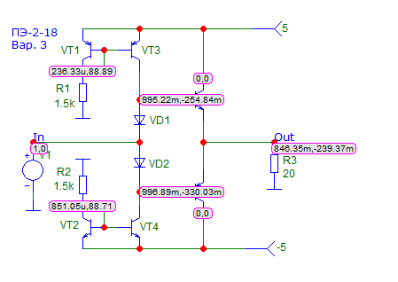

* 1. Запустили анализ *Transient*.

Вывели на график входное, выходное напряжение (напряжение в точках *In* и Out), а также токи через транзисторы (токи коллекторов).

Указали на графике группу и номер варианта. Занесли графики в отчет.

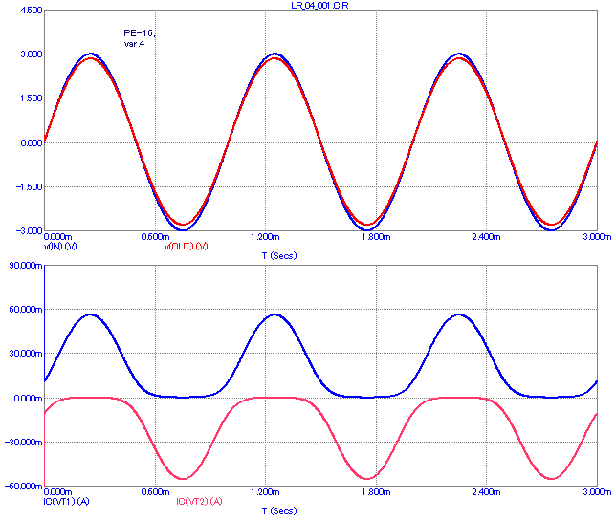

* 1. Запустили анализ *Transient*. Слайдером увеличивали амплитуду входного напряжения до появления заметных искажений выходного напряжения (ограничения синусоидального сигнала)).

При vin=3.9 В

Определили максимальную амплитуду выходного неискаженного напряжения *Uout_max=* 3.44 В

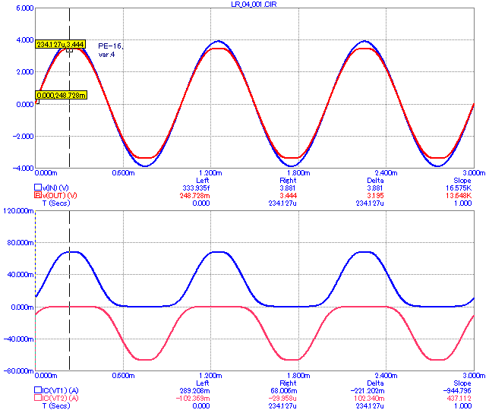

Установили амплитуду входного синусоидального напряжения 6В. Убедились в наличии существенного ограничения выходного напряжения.

При Vin=6 В, Vout_max=3.447 В. 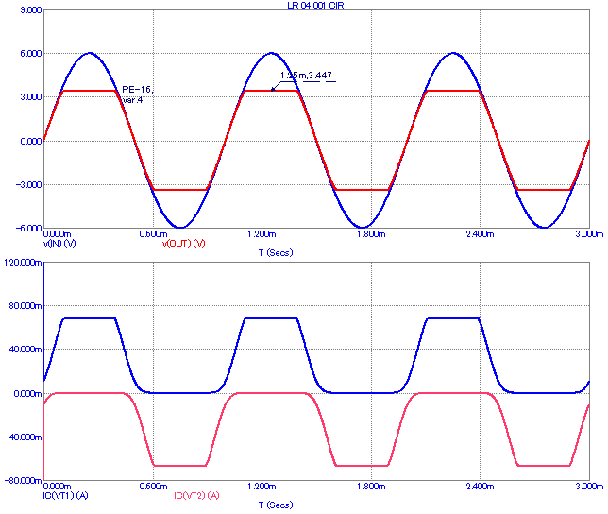

***При увеличении входного синусоидального напряжения возникает огра-ничение выходного напряжения, так как ограничение имеет место, когда один из транзисторов VT1 или VT2 открыт. Эти транзисторы откроются, если падение напряжения на резисторе R4 или R5 превысит значение ≈0,6 В.***

* 1. Запустили анализ *Transient*. Задали амплитуду источника синусоидального сигнала *V1* = 6 В. Убедились в наличии заметного ограничения выходного напряжения. Зашли во вкладку графиков Amp. Получили график амплитудной характеристики усилителя (зависимости амплитуды выходного напряжения *V(Out)* от амплитуды входного напряжения *V(In)*).

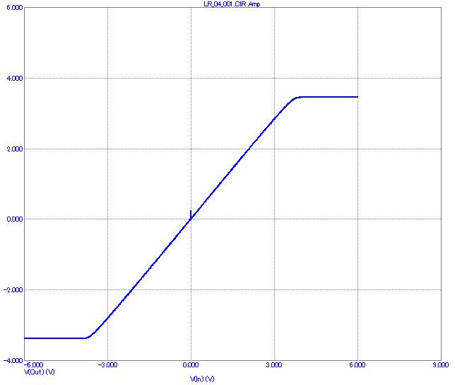

***С ростом амплитуды входного сигнала зависимость все больше отклоня-ется от линейной и, в конце концов, усилитель входит в режим ограниче-ния - амплитуда выходного сигнала перестает зависеть от амплитуды входного.***

* 1. Запустили анализ *Transient*. Задали амплитуду источника синусоидального сигнала *V1* = 0.1 В. Убедились в отсутствии искажений выходного напряжения. Зашли во вкладку графиков Rin. Получили график входного сопротивления усилителя *Rin* (отношения амплитуды входного напряжения V(In) к амплитуде входного тока).

По полученному графику определить значение входного сопротивления *Rin* (измерение производится в конечной точке расчета, поскольку при построении графика используется отношение действующих, а не амплитудных значений, а действующее значение вычисляется не сразу, а спустя несколько периодов исследуемого напряжения).

Rin=366.166

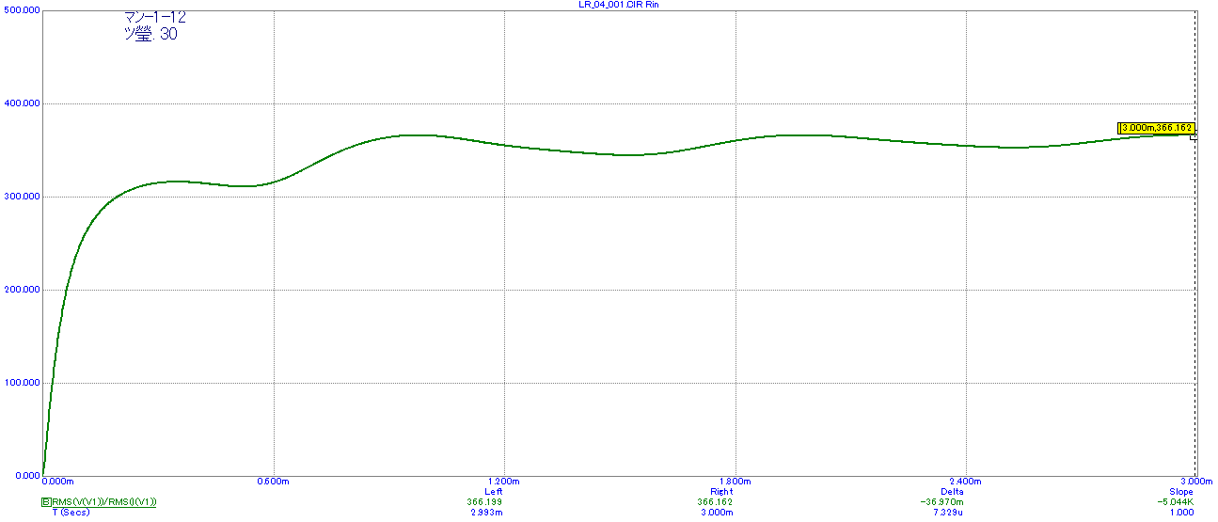

***Особенностью работы эмиттерного повторителя в области высоких ча-стот является то, что его входное сопротивление резко уменьшается с увеличением частоты входного сигнала.***

* 1. Запустили анализ *Transient*. Задали амплитуду источника синусоидального сигнала *V1* = 1 В.

Измерили точное значение амплитуды выходного напряжения *UOUT1* с подключённой нагрузкой (использовать все полученные значащие цифры).

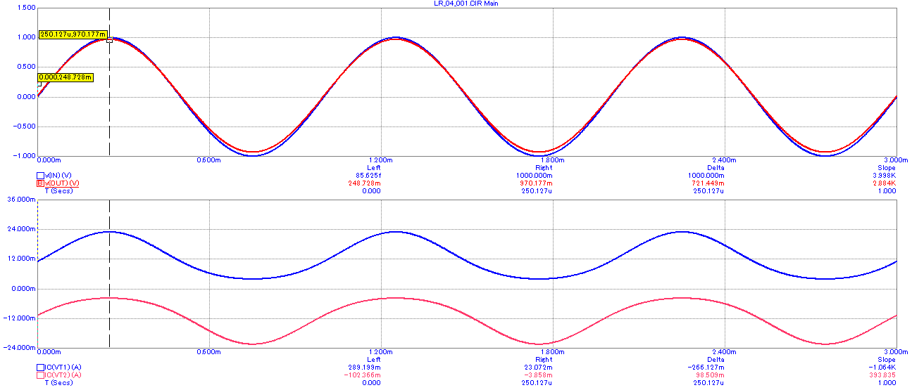

Vout1=970.177m

Отключили нагрузочный резистор *R3* и измерили амплитуду выходного напряжения *UOUT2* с отключенной нагрузкой.

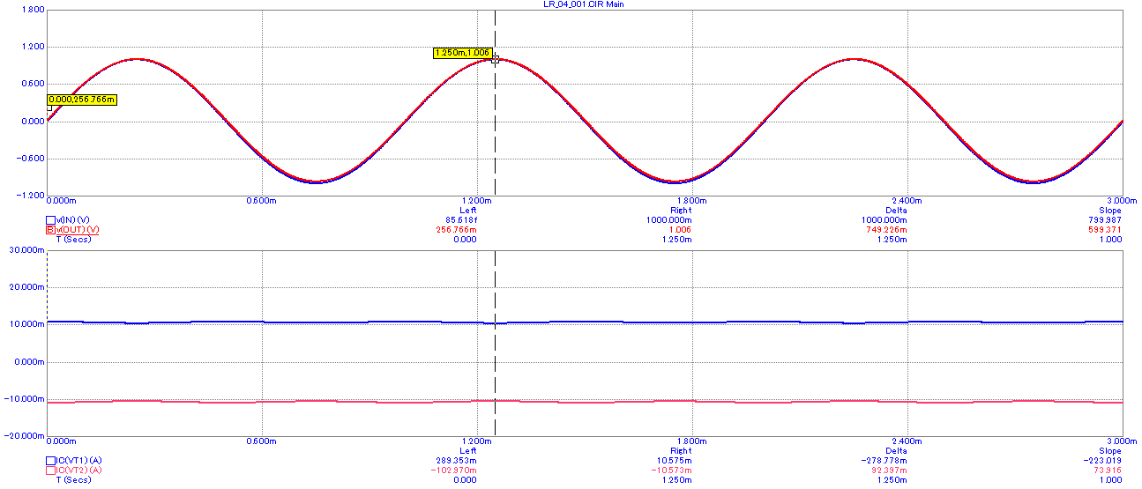

Вычислили выходное сопротивление транзисторного каскада:

=1,86 Ом

* 1. Подключили нагрузочный резистор.

Запустили анализ *AC*.

Получили амплитудно-частотные характеристики транзисторного каскада для коэффициента усиления по напряжению и коэффициенту усиления по току.

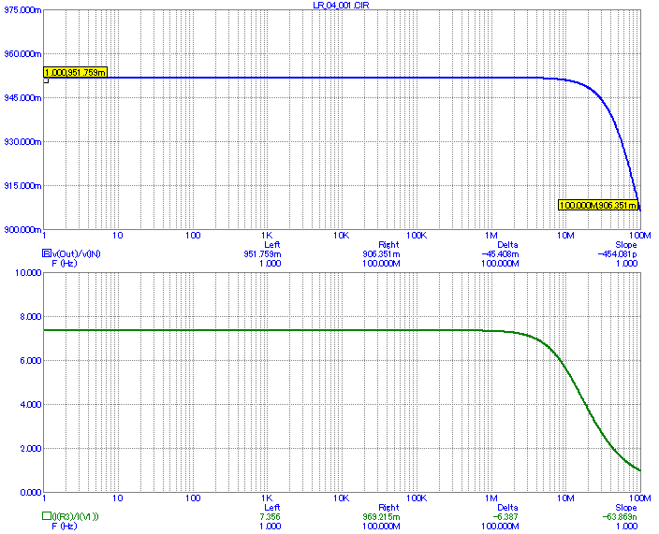

Определили коэффициенты усиления *Ku*, *Ki* в области средних частот, а также полосу пропускания усилителя (нижнюю граничную частоту *fн* и верхнюю граничную частоту *fв*).

*Ku=0,951*

*Ki=7.5*

*Fв*=100M

* 1. Запустили анализ *Transient*. Задали амплитуду источника синусоидального сигнала *V1* = 3 В. Вывели на графики выходное напряжение V(Out), токи коллекторов транзисторов VT1 и VT2, а также токи диодов VD1 и VD2. Постепенно уменьшали значение сопротивления нагрузки R3 до 10 Ом и наблюдали за появлением ограничения выходного напряжения. Получили графики токов и напряжений при сопротивлении нагрузки 20 Ом.

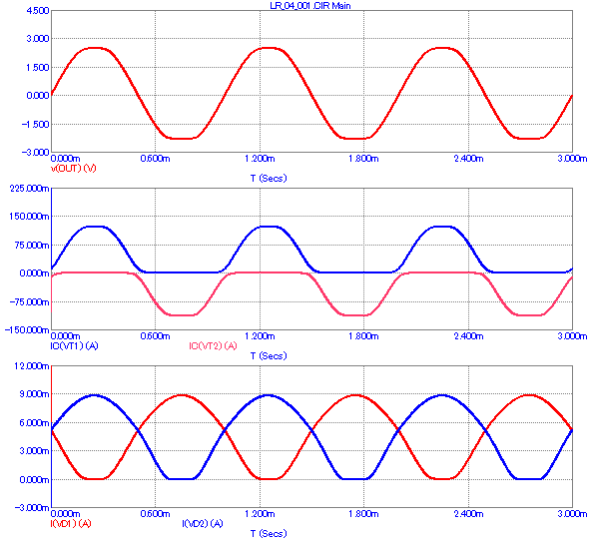

***С уменьшением сопротивления нагрузки наблюдается ограничение сиг-нала, обусловленное ограничением выходного тока оконечными транзи-сторами ОУ.***

* 1. Уменьшили сопротивление резисторов R1 и R2 до 400 Ом. Запустили анализ *Transient*. Вывели на графики выходное напряжение V(Out), токи коллекторов транзисторов VT1 и VT2, а также токи диодов VD1 и VD2.

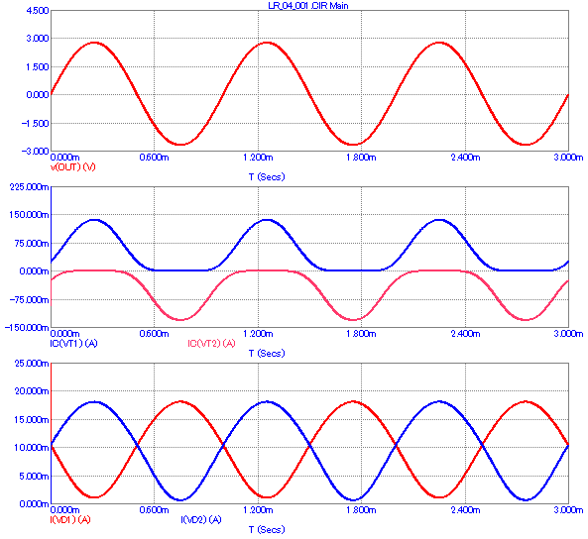

***С уменьшением сопротивления нагрузки наблюдается ограничение сиг-нала, обусловленное ограничением выходного тока оконечными транзи-сторами ОУ***

* 1. Запустили анализ *Transient*. Перешли на вкладку графиков *Rin* и определили значение входного сопротивления *Rin.*

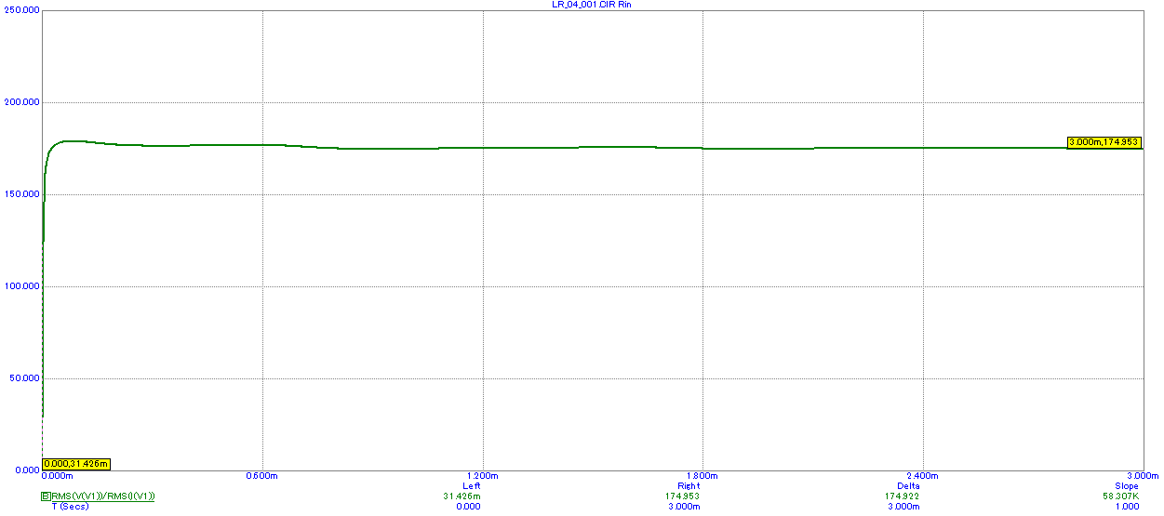

Rin=174.953

Сравнили полученное значение с результатами п. 1.6., Rin=366.166, значение входного сопротивления уменьшилось.

***При уменьшении R1 и R2 входное сопротивление усилителя мощности уменьшается***

* 1. Запустить анализ *Dynamic DC*. Вывести на схему токи ветвей. Измерить ток через диоды в режиме покоя.

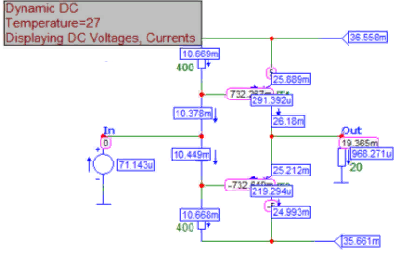

1. **Двухтактный усилитель мощности с источниками тока**
   1. Загрузили из файла схему двухтактного усилителя мощности с источниками тока (рис. 1.2). Задали амплитуду источника синусоидального сигнала *V1* = 3 В.
   2. Запустили анализ *Transient*. Вывели на графики выходное напряжение V(Out), токи коллекторов транзисторов VT1 и VT2, а также токи диодов VD1 и VD2. Убедились в отсутствии ограничения выходного сигнала.

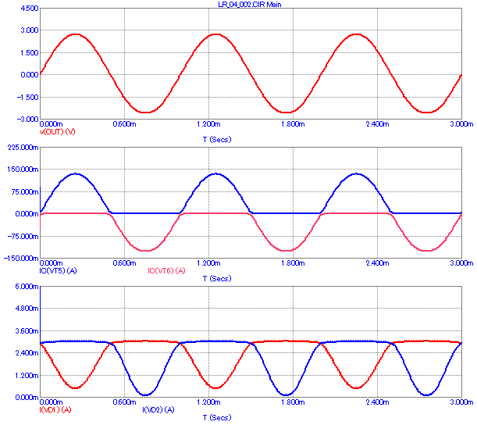

* 1. Запустили анализ *Dynamic DC*. Вывели на схему токи ветвей. Измерили ток через диоды в режиме покоя. Схему с токами и результаты измерений поместили в отчет.

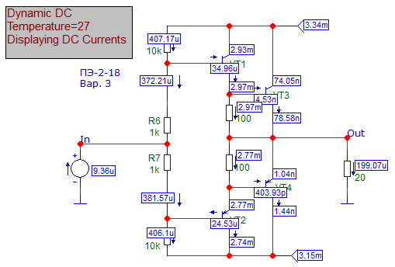

***Ток протекает через нагрузку, поэтому транзисторы закрыты, а следовательно ограничений нет.***

* 1. Запустили анализ *Transient.* Перешли на вкладку графиков Rin и определили значение входного сопротивления *Rin.* Измеренное значение занесли в отчет.

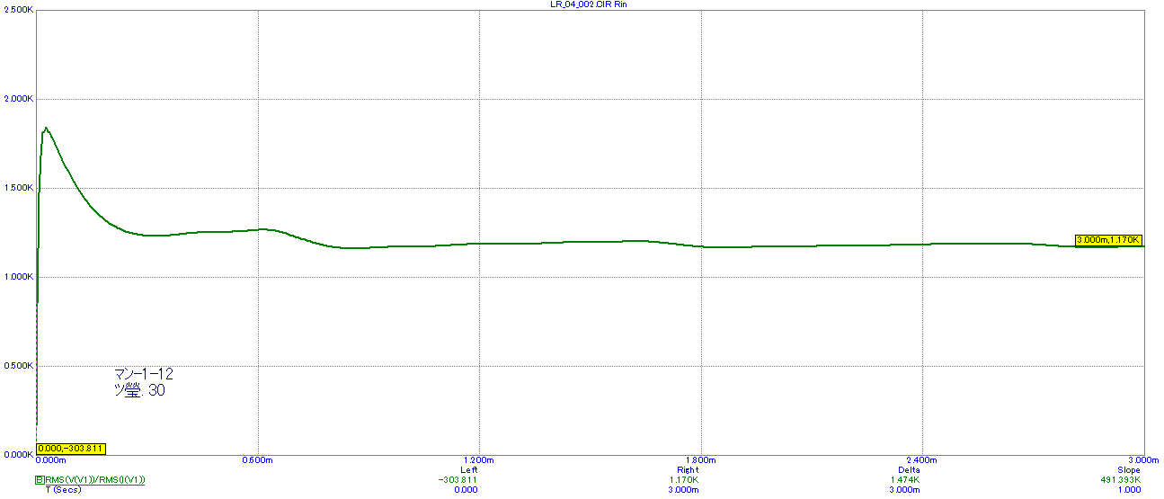

Rin=1.17k

Сравнивая с п.1.11, можем заметить, что входное сопротивление в 1000 раз больше.

1. **Усилитель мощности с составными транзисторами**
   1. Загрузили загрузить из файла схему двухтактного усилителя мощности с составными транзисторами (рис. 1.3). Задали амплитуду источника синусоидального сигнала *V1* = 3 В.

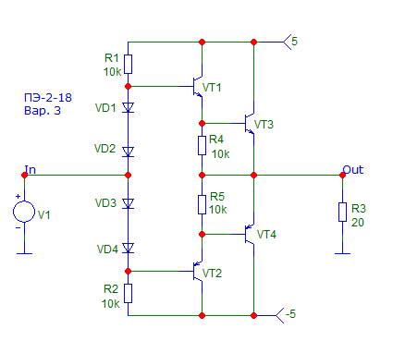

Рисунок 1.3 – Усилитель мощности с составными транзисторами

* 1. Запустили анализ *Transient*.

Вывели на графики выходное напряжение V(Out), токи коллекторов транзисторов VT1 и VT2, а также токи диодов VD1 и VD2. Убедились в отсутствии ограничения выходного сигнала.

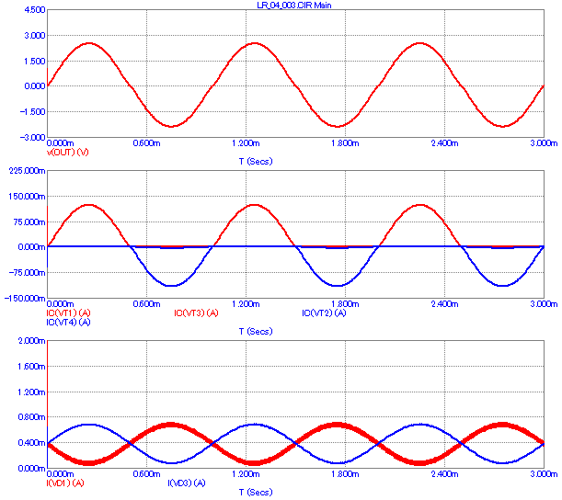

Перешли на вкладку графиков Rin и определили значение входного сопротивления *Rin.*=4.932k

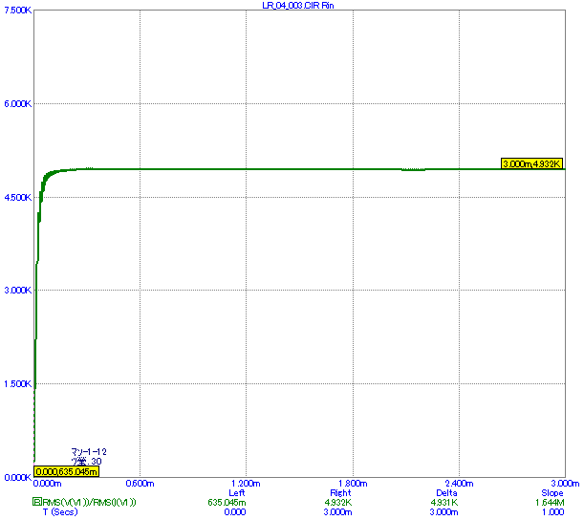

Сравнить полученное значение с значением входного сопротивления усилителя мощности без составных транзисторов (п. 1.11).

***Объяснить, зачем нужны резисторы R4 и R5.***

***Для обеспечения лучшей температурной стабильности в режиме покоя. Являются сопротивлениями утечки для базового заряда выходных транзисто-ров. Чем меньше сопротивления этих резисторов, тем быстрее будут запи-раться выходные транзисторы.***

***Какой существенный недостаток имеет рассматриваемая схема?***

***Из-за малого выходного сопротивления двухтактные усилители мощно-сти легко перегружаются и разрушаются. Поэтому в усилителях мощности целесообразно использовать схемные решения, ограничивающие макси-мальную величину выходного тока.***

1. **Усилитель мощности с составными транзисторами и повышенной температурной стабильностью**
   1. Загрузили из файла схему двухтактного усилителя мощности с составными транзисторами (рис. 1.4). Задали амплитуду источника синусоидального сигнала *V1* = 3 В.

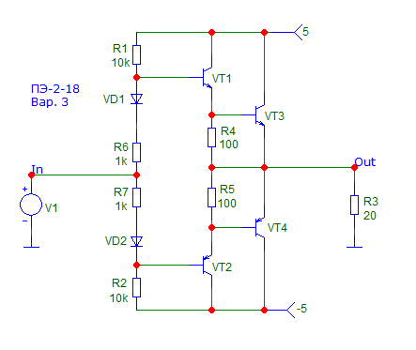

Рисунок 1.4 – Усилитель мощности с повышенной температурной стабильностью

* 1. Запустили анализ *Transient*. Вывели на графики выходное напряжение V(Out), токи коллекторов транзисторов VT1, VT2, VT3, VT4. Убедились в отсутствии ограничения выходного сигнала.

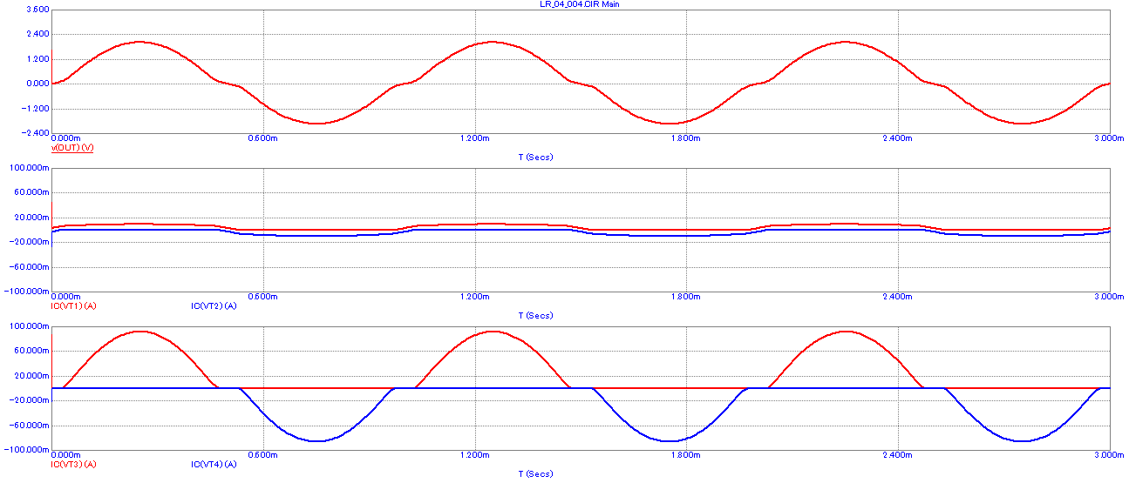

Сравнить график выходного напряжения с графиком выходного напряжения, полученного в п. 1.17.

* 1. Запустили анализ *Transient*. Установили сопротивление резисторов R6 и R7 равными нулю. Вывели на графики выходное напряжение V(Out), токи коллекторов транзисторов VT1, VT2, VT3, VT4.

Сравнить полученный график выходного напряжения с графиком п. 3.2.

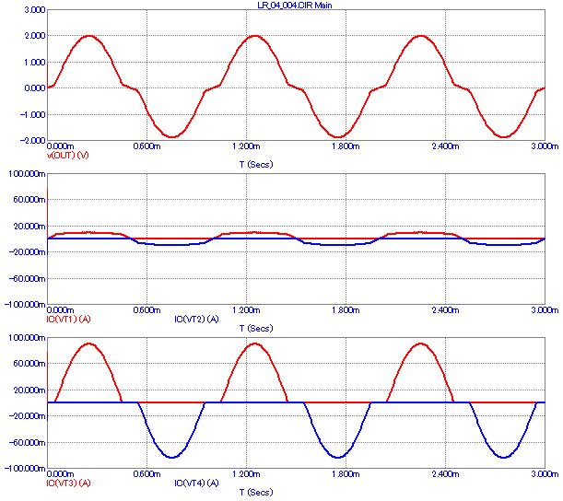

1. **Усилитель мощности с защитой по току**
   1. Загрузили из файла схему двухтактного усилителя мощности с составными транзисторами и защитой по току (рис. 1.5). Задали амплитуду источника синусоидального сигнала *V1* = 10 В



Рисунок 1.5 – Усилитель мощности с защитой по току

* 1. Запустили анализ *Transient*.

Вывели на графики выходное напряжение V(Out), токи коллекторов транзисторов выходного каскада VT5, VT6 и токи коллекторов транзисторов защиты по току VT3 и VT4. Убедились в отсутствии ограничения тока.

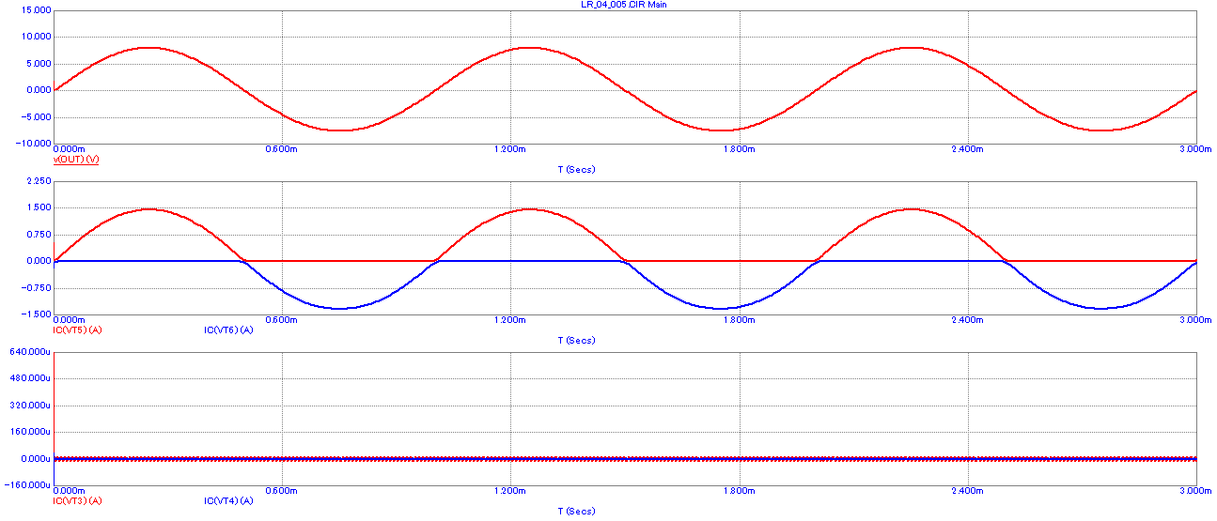

* 1. Рассчитали сопротивление резисторов R9 и R10, при которых ограничение амплитуды тока выходных транзисторов наступит на уровне 1А.



Установили полученные значения в схему. Убедились в наличии ограничении тока на нужном уровне. Схему и графики занесли в отчет.

